Perkenalkan nama saya Muhamad Kautsar Rizqi Abdal, saya adalah lulusan terbaik meraih pujian dengan IPK 3.60 di Universitas Pamulang. saya memiliki pengalaman menjadi teknisi untuk membenarkan laptop hingga komputer, saya membangun usaha saya sendiri sebagai sampingan sejak 2022 sembari menuntaskan kuliah saya sampai selesai di 2025 ini, selain itu saya ahli dalam bidang programmer membuat aplikasi Android dan iOS menggunakan framework Flutter serta membuat Website menggunakan bahasa pemrogramana PHP dan Vue.js dengan Golang sebagai backendnya, selain itu saya juga mendapat beasiswa sertifikasi Linux dari PT. Mojadi Aplikasi Indonesia dengan lisensi Linux Profesional Institute (LPI) bertaraf internasional. Berikut adalah hasil Tugas teknis yang sudah saya kerjakan sesuai rangkaian flowchart yang diberikan :

Halaman Utama
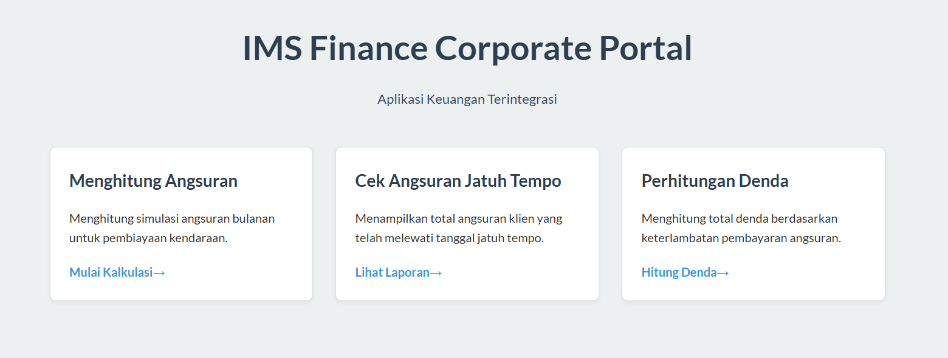
Ini merupakan halaman utama dari website yang sudah dibuat untuk mempermudah pengguna.
Tugas 1
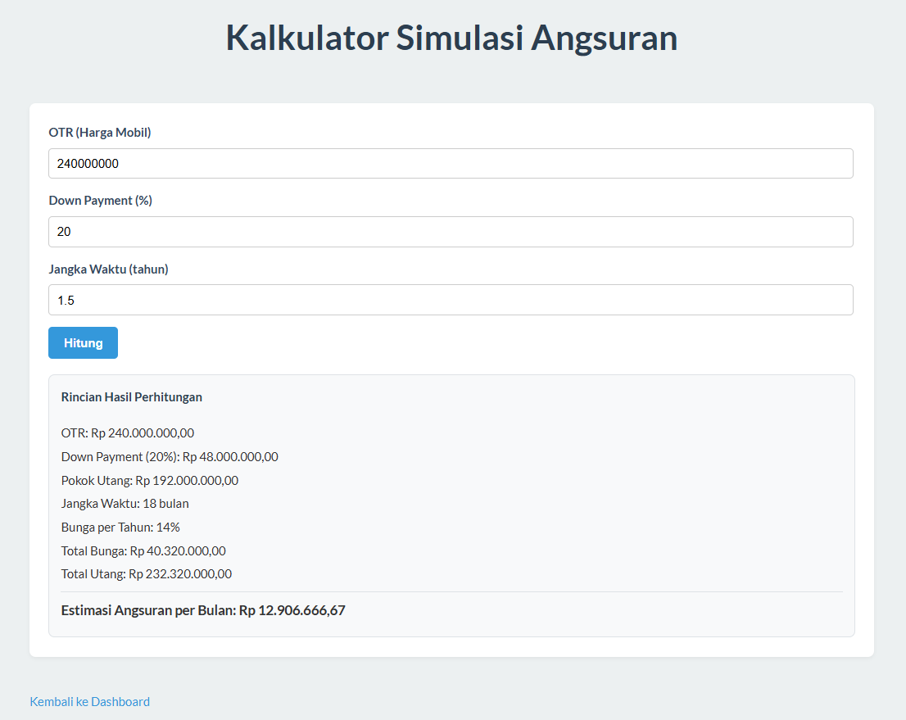
Dilakukan perhitungan angsuran bulanan pak sugus dengan mengikuti alur flowchart yang diberikan. data yang digunakan adalah harga mobil (otr) 240 juta, dp 20% , dan jangka waktu 1,5 tahun. pertama, dihitung nilai dp (20% x 240 juta = 48 juta) dan pokok utang (otr - dp = 192 juta). jangka waktu 1,5 tahun dikonversi menjadi 18 bulan. berdasarkan flowchart, jangka waktu 18 bulan masuk dalam kondisi > 12 and <= 24 bulan, sehingga bunga yang digunakan adalah 14%. terakhir, angsuran per bulan dihitung menggunakan rumus (pokok utang + (pokok utang * bunga)) / jangka waktu. perhitungannya adalah (192.000.000 + (192.000.000 * 14%)) / 18, yang menghasilkan angsuran bulanan sebesar rp 12.160.000.
Tugas 2
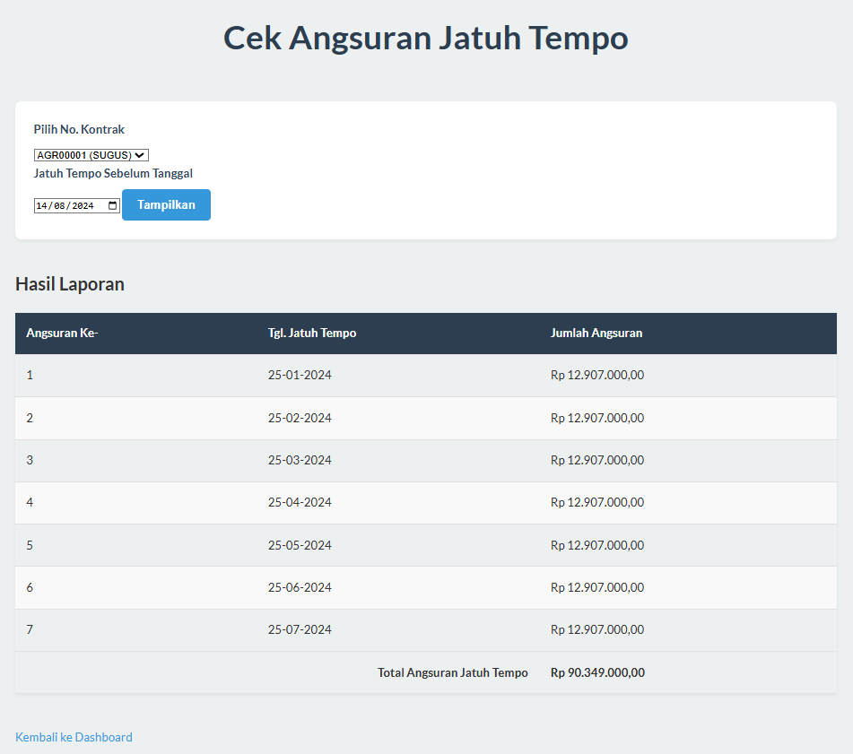
Query ini akan menggabungkan tabel kontrak dan jadwal_angsuran , kemudian memfilter data untuk client name = 'sugus' dan tanggal_jatuh_tempo yang kurang dari atau sama dengan '2024-08-14'. berdasarkan data jadwal_angsuran yang tersedia, angsuran yang memenuhi kriteria adalah angsuran ke-1 (januari) hingga ke-7 (juli). angsuran ke-8 (agustus) tidak dihitung karena jatuh tempo pada 2024-08-25. query akan menjumlahkan (sum) 7 angsuran tersebut (7 x rp 12.907.000), sehingga menghasilkan total angsuran jatuh tempo sebesar rp 90.349.000.

Tugas 3
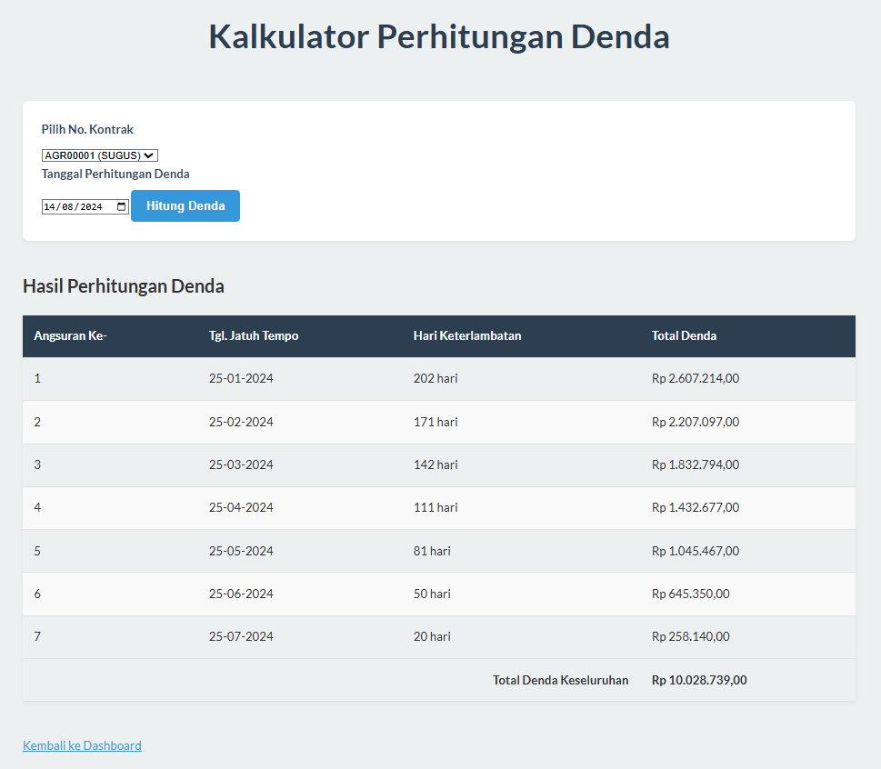
Query akan mengidentifikasi angsuran yang telat (juni dan juli), menghitung hari keterlambatan dari tanggal jatuh tempo masing-masing hingga 14 agustus 2024, dan menghitung total dendanya. angsuran per bulan adalah rp 12.907.000, sehingga denda per hari adalah rp 12.907. untuk angsuran ke-6 (juni, jatuh tempo 2024-06-25), keterlambatannya adalah 50 hari, sehingga total denda 50 x rp 12.907 = rp 645.350. untuk angsuran ke-7 (juli, jatuh tempo 2024-07-25), keterlambatannya adalah 20 hari, sehingga total denda 20 x rp 12.907 = rp 258.140. hasil query akan menampilkan rincian untuk kedua angsuran yang telat tersebut.

Link Repository Lengkap Project ini :
https://github.com/TheRabdal/IMS-Finance

